图像处理报告
第 二次

姓名
班级
学号
电话
Email
日期

目录

对给定图像lena_noise.bmp进行图像的频率域去噪处理，期望去噪后的输出结果尽量接近无噪声的原图lena.bmp。画出原图及有噪声图像的傅里叶谱图像F（需要中心化以及对数变换），分析两幅图像傅里叶谱图像F的不同（显示时建议使用imshow(I,[])命令，I为要显示的图像）。
噪声图lena_noise.bmp 的傅里叶谱图像中的高亮点对应着噪声，选择合适的频率域滤波器进行操作，给出选择频率域滤波器类型的原因。画出频率域滤波器H，以及H*F。
频率域操作后，进行傅里叶反变换（记得去中心化和取实部），画出滤波后空域图的效果（去噪以后的图像）。
注意：红色高亮部分的效果图需要贴到word里。

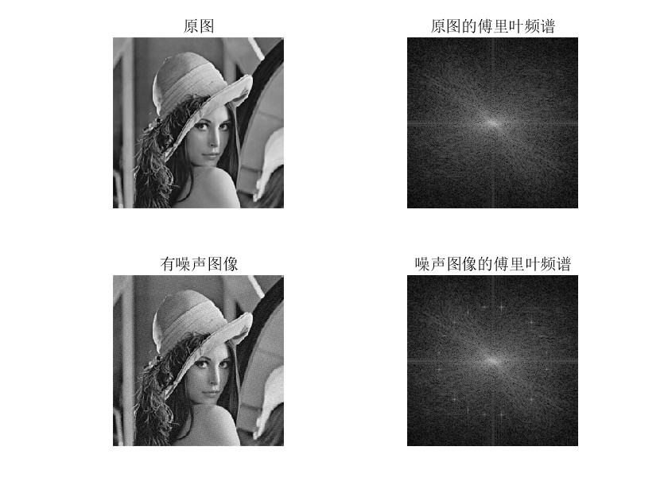
原图频谱：分布相对均匀且平滑，没有明显突兀的亮点。能量主要集中在低频区域，呈现出从中心（低频）向边缘（高频）逐渐衰减的趋势 ，反映了图像主要信息集中在低频部分，。

噪声图频谱：分布不均匀，除了低频区域有能量集中外，在高频区域存在许多明显的高亮点。这些高亮点是噪声在频率域的体现，说明噪声主要分布在高频部分，干扰了图像原本相对平滑的频谱分布。
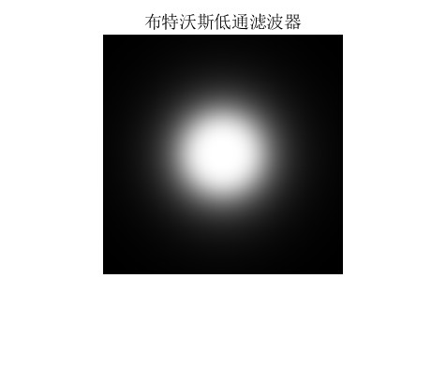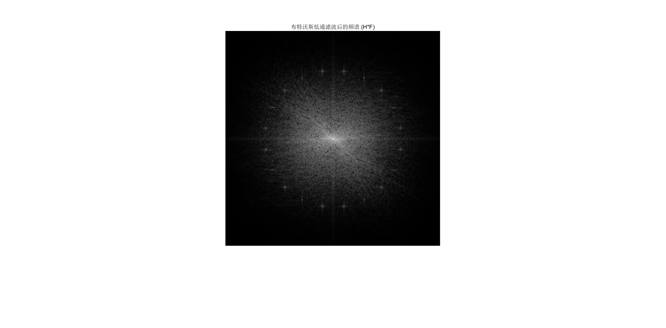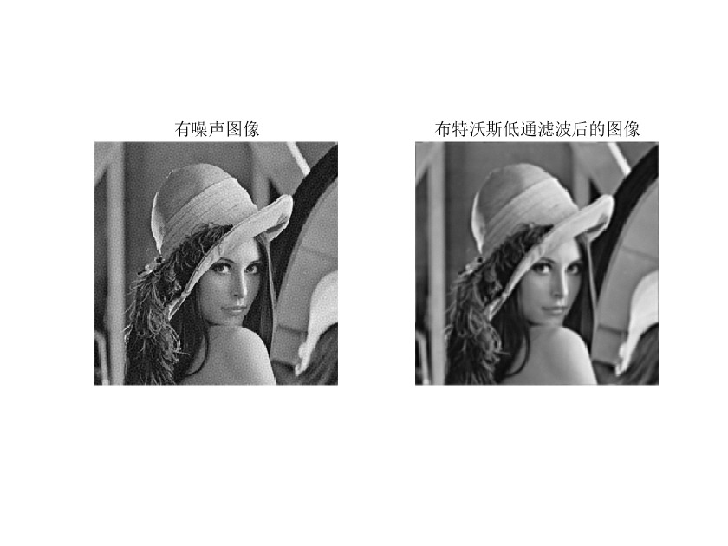
选择布特沃斯低通滤波器的原因如下：
噪声在图像的频率域中，多集中于高频部分。噪声图像的傅里叶频谱存在明显高亮点，这些高亮点多处于高频区域。布特沃斯低通滤波器能够允许低频信号通过，而对高频信号进行衰减，恰好可以针对性地抑制噪声所在的高频部分，实现去噪目的。

- % 频率域去噪处理
- clear all;
- close all;
- clc;

- % 读取图像
- lena = im2double(imread('lena.bmp'));
- lena_noise = im2double(imread('lena_noise.bmp'));

- % 确保图像是灰度图
- if size(lena, 3) > 1
- lena = rgb2gray(lena);
- end
- if size(lena_noise, 3) > 1
- lena_noise = rgb2gray(lena_noise);
- end

- % 计算傅里叶频谱
- [M, N] = size(lena);
- F_lena = fft2(lena);
- F_lena_shifted = fftshift(F_lena); % 中心化
- F_lena_log = log(1 + abs(F_lena_shifted)); % 对数变换，增强可视化效果

- F_noise = fft2(lena_noise);
- F_noise_shifted = fftshift(F_noise); % 中心化
- F_noise_log = log(1 + abs(F_noise_shifted)); % 对数变换

- % 显示原始图像和噪声图像及其傅里叶谱
- figure;
- subplot(2, 2, 1);
- imshow(lena, []);
- title('原图');
- subplot(2, 2, 2);
- imshow(F_lena_log, []);
- title('原图的傅里叶频谱');
- subplot(2, 2, 3);
- imshow(lena_noise, []);
- title('有噪声图像');
- subplot(2, 2, 4);
- imshow(F_noise_log, []);
- title('噪声图像的傅里叶频谱');

- % 设置截止频率和阶数
- D0 = 50; % 根据噪声情况调整
- n = 2; % 布特沃斯滤波器的阶数

- % 创建布特沃斯低通滤波器
- H_BLPF = zeros(M, N);
- for u = 1:M
- for v = 1:N
- D = sqrt((u - M/2)^2 + (v - N/2)^2);
- H_BLPF(u, v) = 1 / (1 + (D/D0)^(2*n));
- end
- end

- % 显示布特沃斯低通滤波器
- figure;
- imshow(H_BLPF, []);
- title('布特沃斯低通滤波器');

- % 应用滤波器
- G_BLPF = F_noise_shifted .* H_BLPF;

- % 显示滤波后的频谱
- figure;
- imshow(log(1 + abs(G_BLPF)), []);
- title('布特沃斯低通滤波后的频谱 (H*F)');

- % 反变换回空间域
- g_BLPF = real(ifft2(ifftshift(G_BLPF)));

- % 显示滤波后的空间域图像
- figure;
- subplot(1, 2, 1);
- imshow(lena_noise, []);
- title('有噪声图像');
- subplot(1, 2, 2);
- imshow(g_BLPF, []);
- title('布特沃斯低通滤波后的图像');

